Tổng hợp QLSinh Viên

*Trang chủ Thông tin nhân viên: 1

*Các chức năng : 1

- Form Thêm nhân viên: 1

- Form Chỉnh sửa thông tin: 1

- Form Xóa nhân viên: 1

- Form Tìm nhân viên: 2

*Source code 2

- Connect: 2

- Login: 2

o Kết nối CSDL 2

o Tạo form login 3

- Trang chủ Thông tin nhân viên: 3

o Truy vấn: 3

o Hiển thị thông tin 3

- Form Thêm nhân viên: 4

o Kiểm tra điều kiện 4

o Xuất thông tin 5

o Update hình ảnh 6

- Form Chỉnh sửa thông tin: 7

o Kiểm tra lại thông tin chỉnh sửa 7

- Form Xóa nhân viên: 9

- Form Tìm nhân viên: 9

# *Trang chủ Thông tin nhân viên:

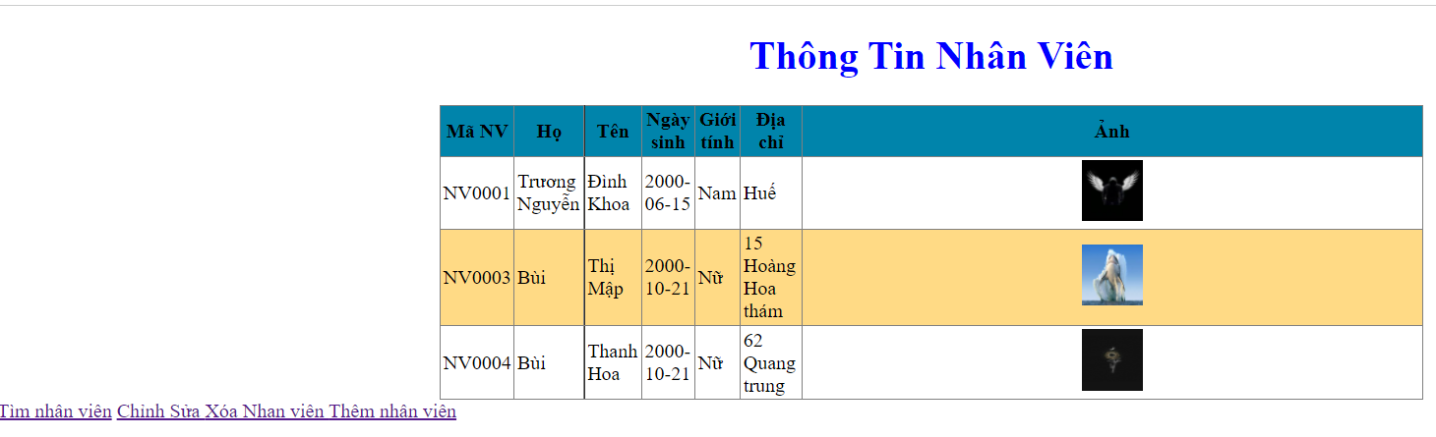

# *Các chức năng :

* Form Thêm nhân viên:

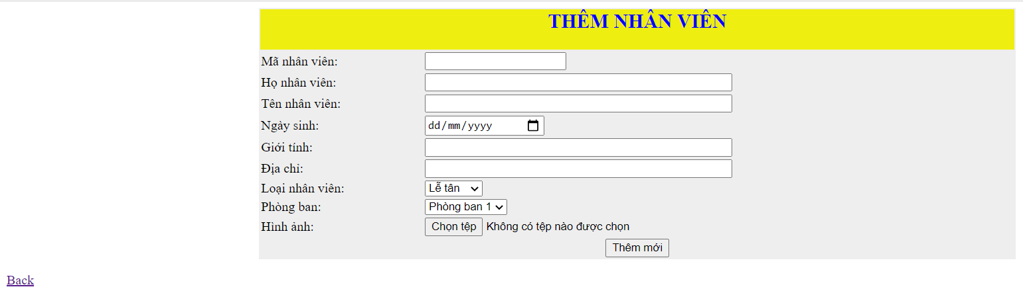

* Form Chỉnh sửa thông tin:

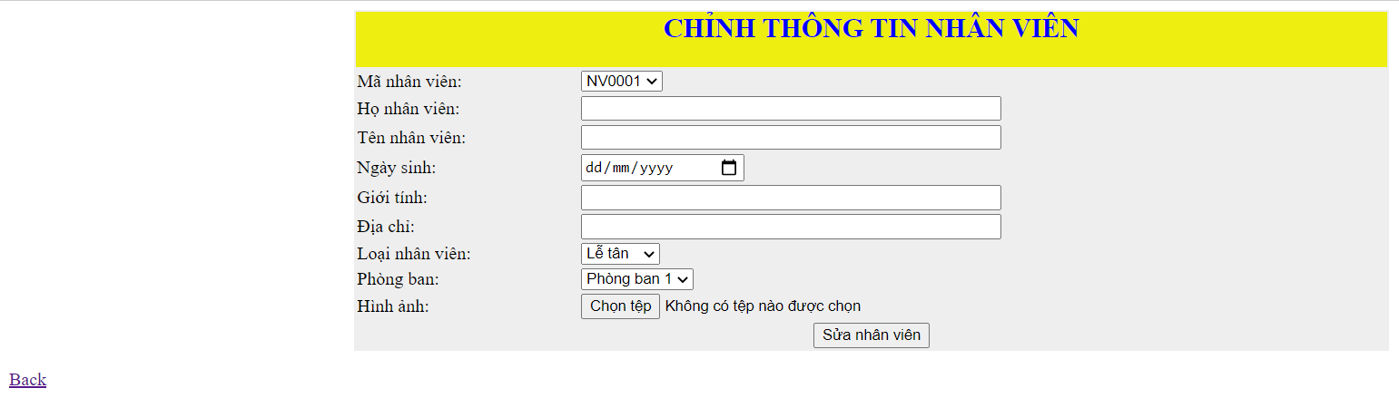

* Form Xóa nhân viên:



* Form Tìm nhân viên:

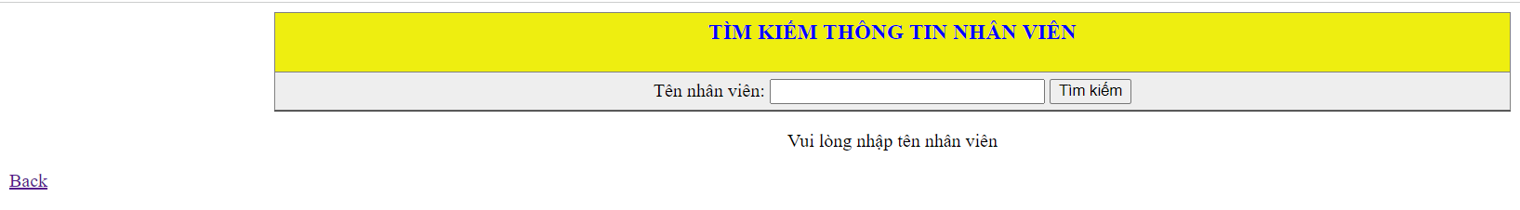

# *Source code

* Connect:

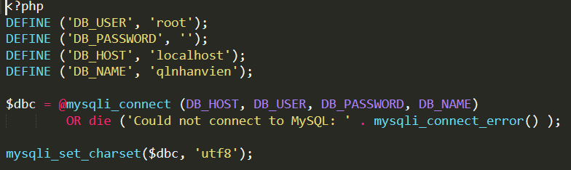

* Login:
  + Kết nối CSDL

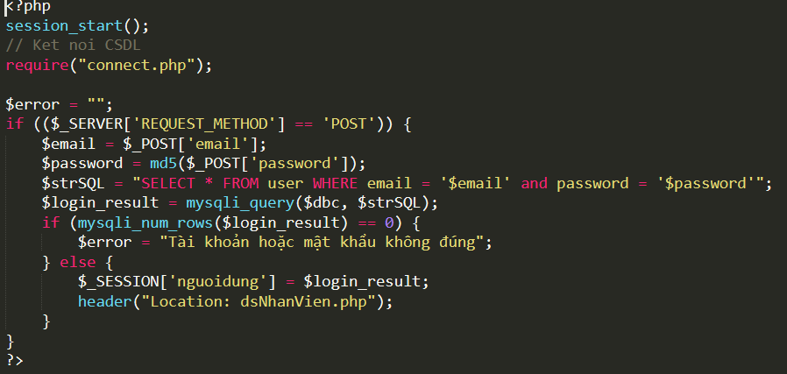

* + Tạo form login

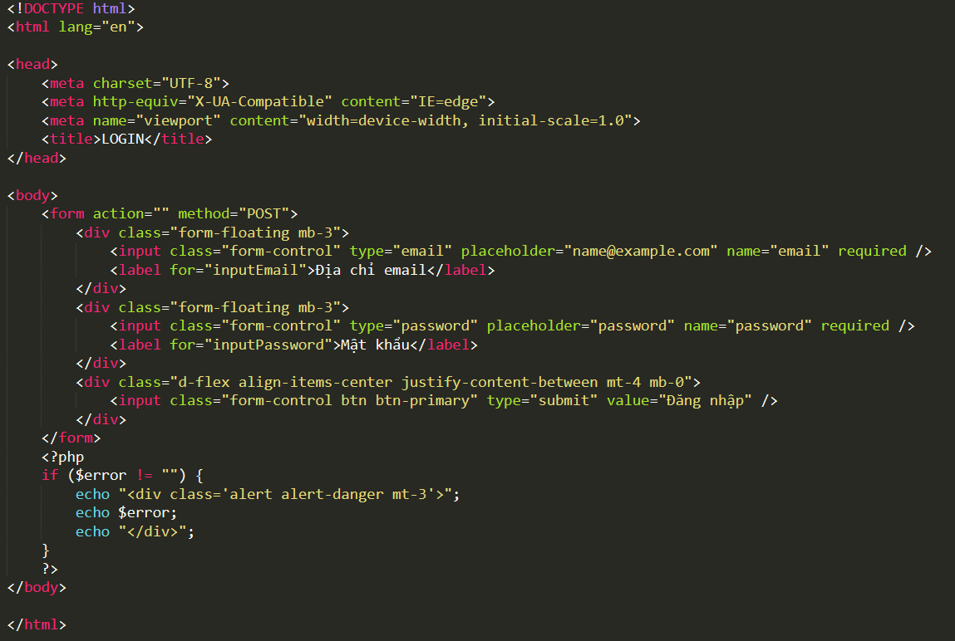

* Trang chủ Thông tin nhân viên:
  + Truy vấn:

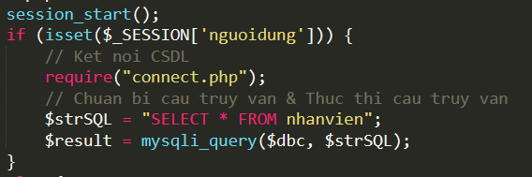

* + Hiển thị thông tin

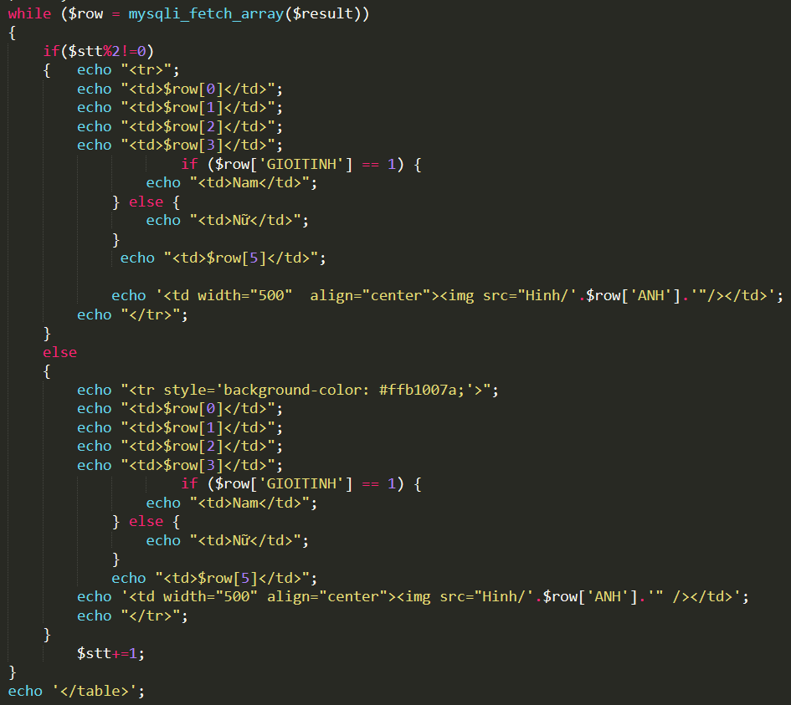

* Form Thêm nhân viên:
  + Kiểm tra điều kiện

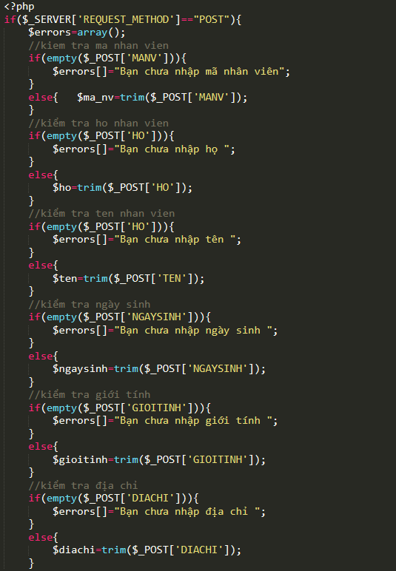

* + Xuất thông tin

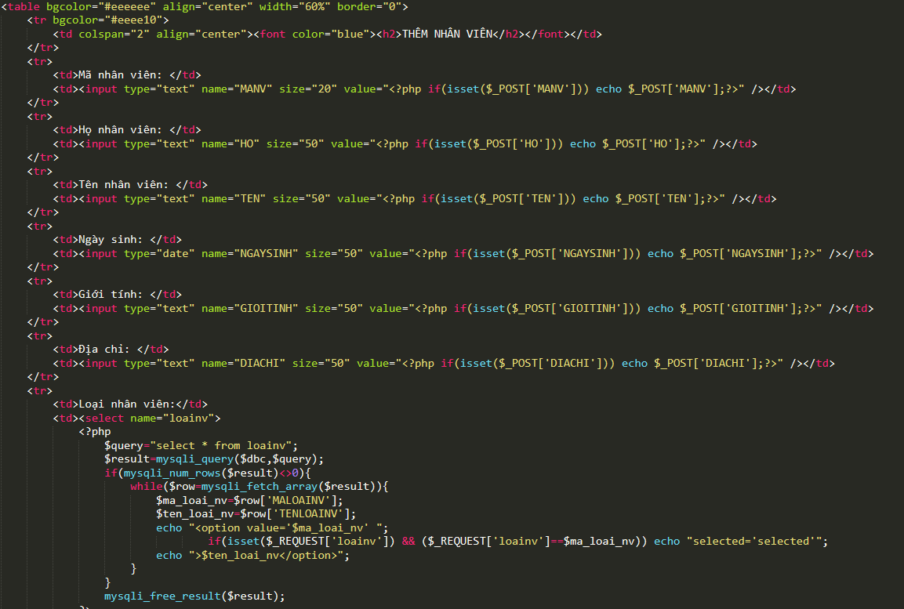

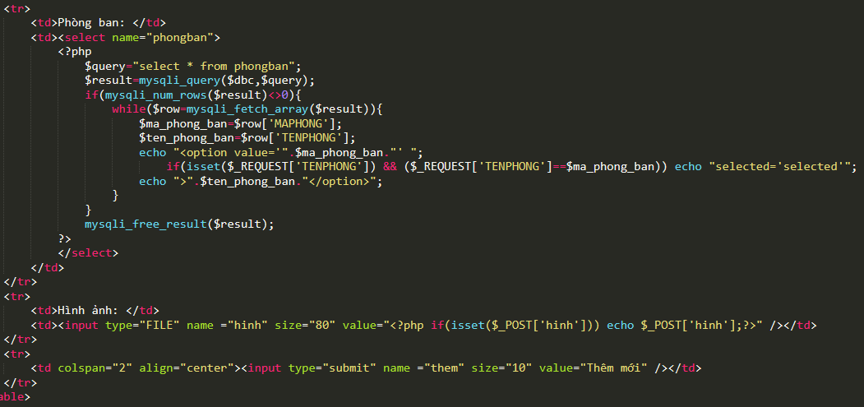

* + Update hình ảnh

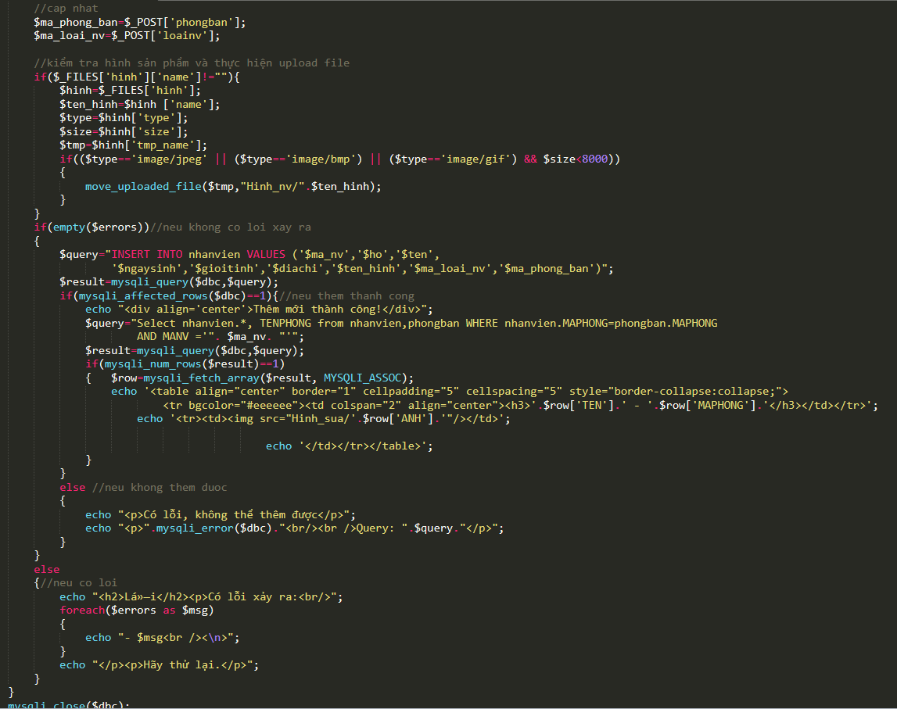

* Form Chỉnh sửa thông tin:
  + Kiểm tra lại thông tin chỉnh sửa

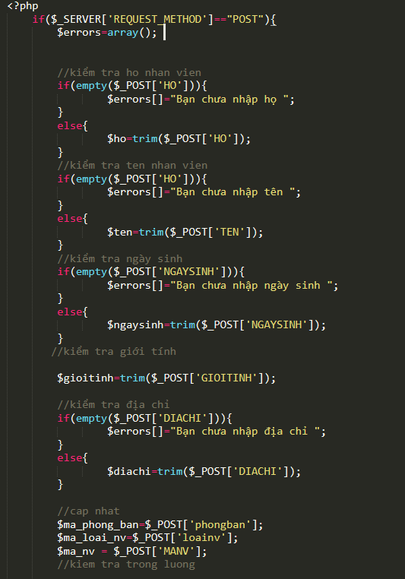

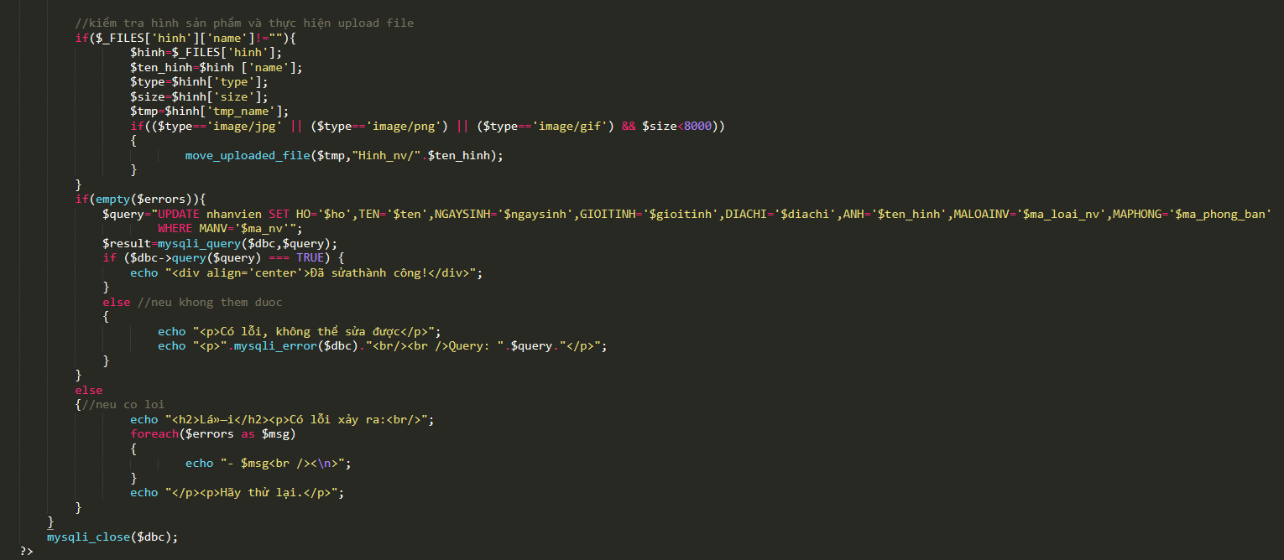

* Form Xóa nhân viên:

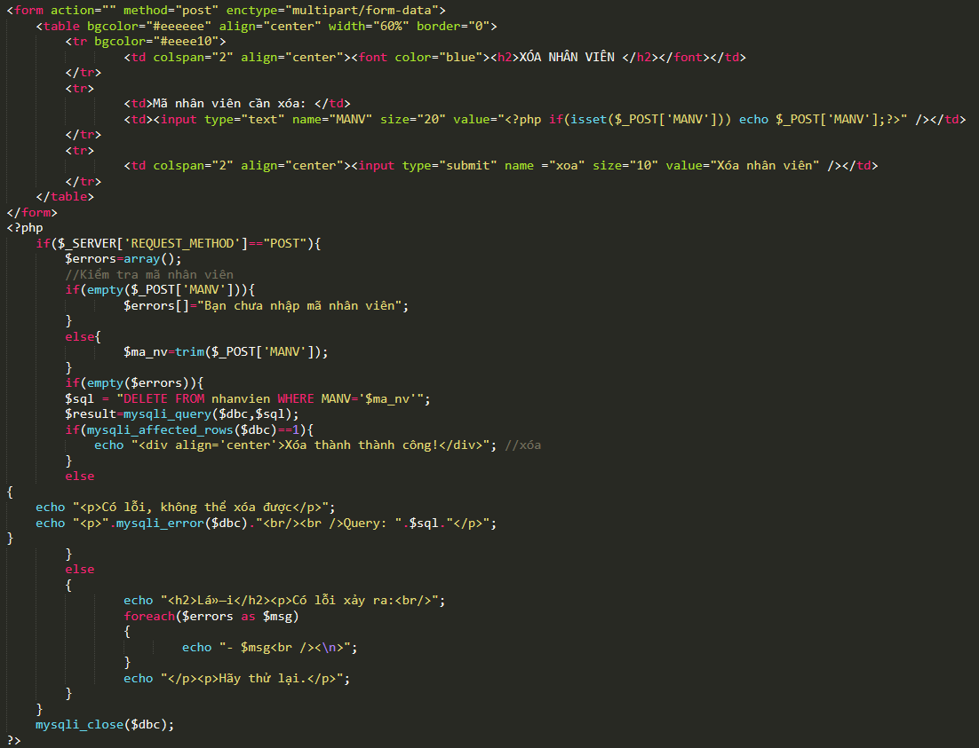

* Form Tìm nhân viên:

